北京理工大学珠海学院安全工程专业

电子白皮书

1. 专业定位

安全工程是伴随当代社会经济、科学技术高速发展而出现的一门运用科学的理论、方法以及实践经验，来辨识、评价、分析和控制人们在经济生产、社会活动、科学研究以及生活中由于潜在的危险有害因素而造成的各类安全事故的新兴综合型学科。通过安全工程专业的学习研究和实践，旨在保障人们在生产和生活中的生命及健康，并且使相关设备、财产以及事物免受危害等。

2．培养目标

我校安全工程专业成立于2010年，旨在培养适应社会主义现代化建设需要，德、智、体、美、劳全面发展，具有良好职业道德修养和综合素质，具备安全工程师的基本素质和能力，熟悉并遵守安全生产相关法律、法规，掌握安全工程学科基本理论及工业安全生产基本技能，具有较强的创新精神和实践能力，满足行业需求的高素质安全工程应用型创新人才。学生毕业后可从事设计、施工、监理、开发等单位与工业安全相关的技术、管理、检测、教育教学等工作，还可以加入政府相关部门从事公共事务管理工作，或者继续攻读安全科学与工程硕士及博士研究生。在社会与专业领域能够达成以下人才培养目标：

①具有良好的人文素养和工程职业道德，熟悉并能综合考虑在建筑、化工领域与安全工程专业有关的国家方针政策及法律法规，具有较强的社会责任感和服务社会能力，成为促进社会进步的中坚力量；

②具备良好的团队协作精神，具有较强的工程实践能力，能紧密结合工程实际综合运用专业理论知识，能够胜任设计、施工、监理、开发等单位与建筑、化工类安全工程专业相关的技术、管理、检测、教育教学等工作，在专业技术或管理岗位上能独当一面，成为所在单位专业技术或管理骨干；

③能够掌握本专业及相近领域的学科发展现状和发展趋势，具有良好的创新意识和创新精神，成为促进行业或专业技术进步的积极参与者；

④具备良好的综合素质和国际视野，具有较好的跨文化交流、沟通、竞争与合作能力，成为促进国际交流与合作的生力军；

⑤具备良好的终身学习意识，具有较强的适应行业和社会发展的能力，能够根据行业和社会发展的需要，制定并有效实施职业发展规划。

3.培养规格

本专业要求学生掌握现代工业生产（化工、建筑、消防工程等领域）的基本原理与方法、危险源辨识技术、风险评价方法、事故控制理论和技术、安全管理方法、安全工程设计等基础知识，具备发现和解决安全问题、进行安全工程设计和安全管理等基本技能，并熟悉安全法律法规，具备事故调查分析，对安全生产实行监督管理的能力。

4.课程体系

安全专业核心课程包括：防火防爆工程、化工过程安全、建筑安全、安全系统工程、安全人机工程学、安全管理与法律法规、通风安全学、安全检测、安全评价等。

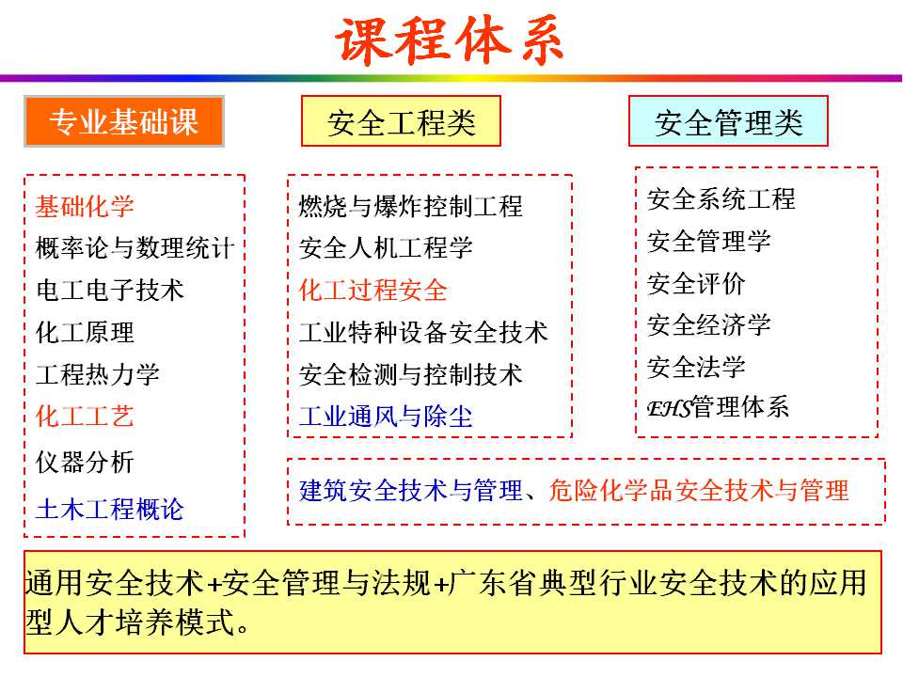

5.师资队伍

北京理工大学珠海学院安全工程专业师资结构如下：专职教师12人，外聘兼职教师8人。专职教师中，博士比例为33%，高级职称33%，100%教师具有硕士以上学历。本专业也配置了相应的实验室以及实践基地，为安全工程专业提供实习基地，真正实现人才与企业需求无缝对接。

6.教学条件

安全工程实验室是省级化工实验中心的一个组成部分。安全工程专业实验室包括安全检测实验室、燃烧性能实验室、安全人机工程实验室，建筑面积约230平方米，可同时容纳100名学生上课。实验室拥有各类满足教学和科研需求的硬件设备：安全检测实验室有超声波无损探伤、磁粉无损探伤、涡流无损探伤设备等；燃烧性能实验室有完整的火灾报警联动系统、锅炉燃烧效率测定仪、水平垂直燃烧测定仪、氧指数测定仪、防火涂料测试仪、开杯闪点测试仪、建材烟密度测试仪等设备，安全人机工程实验室具有棒框仪、镜画仪、叶克斯选择器、双手调节器、错觉实验仪、条件反射器、注意分配实验仪、闪光融合频率计等实验仪器。同时，安全工程实验室也拥有一支业务素质好、动手能力强、梯队结构合理、富有团队精神和创新意识的师资队伍。

本专业十分注重政产学研一体化建设，在与企业合作、与政府联系方面，做得有声有色。我们与珠海市高新区安监局（现应急管理局）合作建设了“高新区消防体验中心”，内设消防装备器材展示、119模拟报警系统、消防逃生体验馆、多媒体安全互动游戏区等10个功能分区，旨在提高群众、企业等的消防安全素质，预防火灾事故的发生；与珠海市多个企业合作，建立了稳定的实践教学基地，从学生进校第一年伊始，就可以组织他们到工厂参观，进行认知实习，提升其对工厂的感性认识；毕业前还可以安排学生进入企业进行顶岗实习，涉及的企业涵盖化工生产企业、化工仓储企业、港口码头企业、起重机械制造企业、生物企业、医药企业、食品企业、家具制造企业、建筑施工工地等多类型生产现场。与环境工程专业共同成立了珠海市安全生产与环境污染防控协同创新中心。2019年，我们完成了安全工程专业卓越人才培养计划，为此聘请了22名企业、应急管理局等单位的安全专家作为校外指导老师，联合培养安全工程专业学生。教学为实干的教学理念，雄厚的软硬件实力，保证了我校安全工程专业的教学质量。